第一学期第一次月考

参考公式： 球的表面积公式_{球}，其中是球半径．
锥体的体积公式_{锥体}，其中是锥体的底面积，是锥体的高．
台体的体积_{台体}，其中分别是台体上、下底面的面积，是台体的高．
球的体积公式_{球}，其中是球半径．
一、选择题：本大题共10小题。每小题4分，共40分。在每小题给出的四个选项中，只有一项是符合题目要求的。
1. 如图一个封闭的立方体，它6个表面各标出1、2、3、4、5、6这6个数字，现放成下面3个不同的位置，则数字l、2、3对面的数字是（ ）
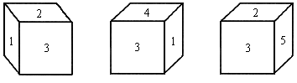
A．4、5、6 B．6、4、5 C．5、6、4 D．5、4、6
2. 如右图为一个几何体的
三视图，其中俯视图为
A
B
A₁
B₁
C
C₁
正视图
侧视图
俯视图
正三角形，A₁B₁=2，
AA₁=4，则该几何体的表面积为
A．6+$\sqrt{3}$ B．24+$\sqrt{3}$
C．24+2$\sqrt{3}$ D．32
3. 下列结论中，正确的有( )
①若aα,则a∥平面α ②a∥平面α,bα则a∥b
③平面α∥平面β,aα,bβ则a∥b ④平面α∥平面β,点P∈α,a∥β且P∈a则aα
A.1个 B.2个 C.3个 D.4个
4. 已知的平面直观图是边长为的正三角形,那么原的面积为( )
A. B. C. D.
5．一个圆柱的侧面展开图是一个正方形，这个圆柱的全面积与侧面积的比是（ ）
A． B． C． D．
6.
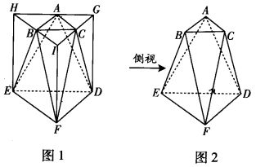
7. 将正三棱柱截去三个角（如图1所示A、B、C分别是三角形GHI三边的中点）得到的几何体如图2，则该几何体按图2所示方向的侧视图(或称左视图)为( )
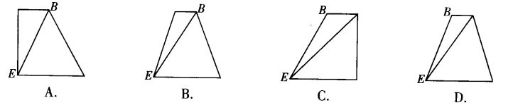

8.如图，在长方体ABCD-A₁B₁C₁D₁中，AB=BC=2，AA₁=1，则AC₁与平面A₁B₁C₁D₁所成角的正弦值为D
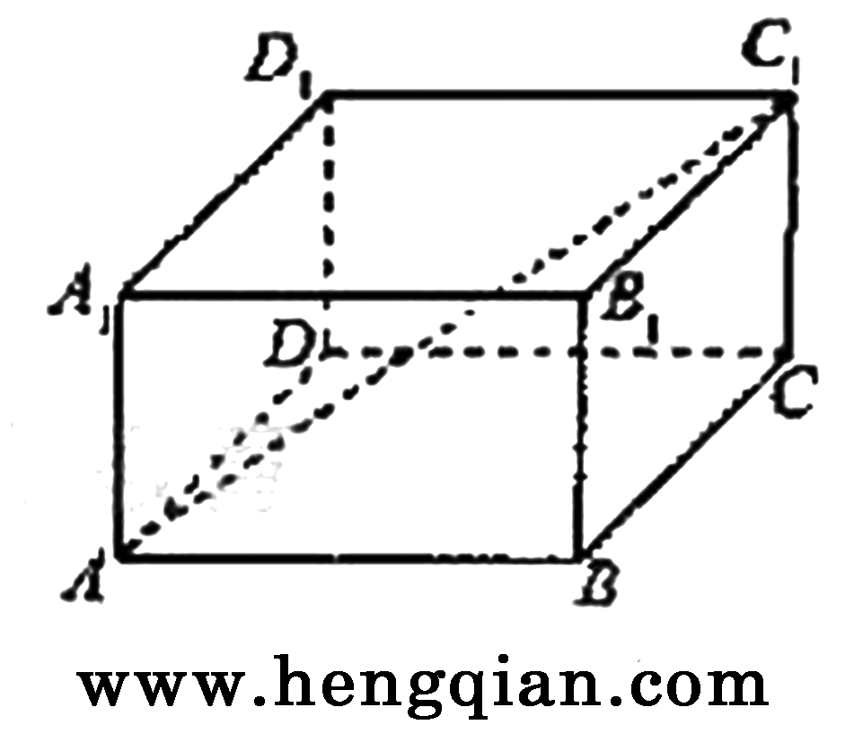
A. B. C. D.

9. 将正方形沿对角线折成直二面角，有如下四个结论：
①⊥； ②△是等边三角形；
③与平面所成的角为60°； ④与所成的角为60°．
其中错误的结论是（ ）
A．① B．② C．③ D．④
10.在斜三棱柱$\text{ABC}−A_{1}B_{1}C_{1}$的底面$Δ\text{ABC}$中，$∠\text{BAC}=\text{90}°$且${\text{BC}}_{1}⊥\text{AC}$,过$C_{1}{作C}_{1}H⊥$底面ABC，垂足为H，则点H在（ ）
A、直线AC上 B、直线AB上 C、直线BC上 D、$Δ\text{ABC}$的内部

二.填空题（每小题4分，共24分，将答案写在后面的答题纸上）
11. 长方体的共顶点的三个侧面面积分别为3，5，15，则它外接球的表面积为_______________.
12.一个半球的全面积为Q，一个圆柱与此半球等底等体积，则这个圆柱的全面积是 ______.

13. .如图,已知正四棱锥$S−\text{ABCD}$的侧棱长为$\sqrt{2}$,底面边长为$\sqrt{3}$,
$E$是$\text{SA}$的中点,则$\text{BE}$与$\text{SC}$所成角的大小为 .

14.如图，$∠\text{BAD}=\text{90}°$的等腰直角三角形ABD与正三角形CBD所在平面互相垂直，E 是BC的中点，则AE与CD所成角的大小为 。
(14题图)
15.

三.解答题（共4个小题，36分）
17. 已知在三棱锥S--ABC中，∠ACB=90⁰，又SA⊥平面ABC，
AD⊥SC于D，求证：AD⊥平面SBC，
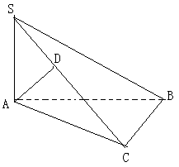

18. 如图, 在直三棱柱$\text{ABC}−A_{1}B_{1}C_{1}$中, $∠\text{ACB}=\text{90}°$, 点$D$是$\text{AB}$的中点.
(1) 求证: $\text{AC}⊥{\text{BC}}_{1}$;
(2) 求证: ${\text{AC}}_{1}\text{//}\text{平面}{\text{CDB}}_{1}$.

如图，PA⊥矩形所在的平面，分别是的中点，
（1）求证：平面； （2）求证：MN⊥CD；
（3）若，求证：MN⊥平面.

1

